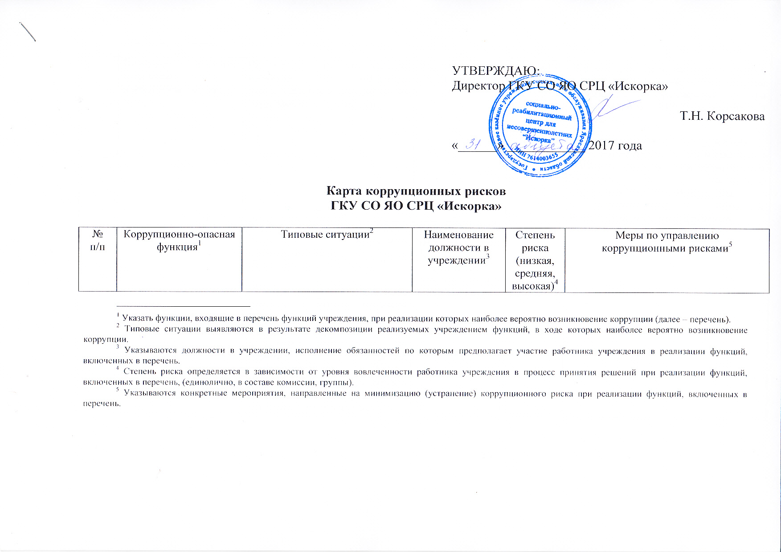

|  |  |  |  |  |  |
| --- | --- | --- | --- | --- | --- |
| 1. | Подготовка проектов локальных нормативных актов | Разработка и согласование проектов локальных нормативных актов, содержащих коррупциогенные факторы. | Директор учреждения | высокая | Нормативное регулирование порядка, способа и сроков совершения действий работником учреждения при осуществлении коррупционно-опасной функции;  Разъяснение работникам учреждения:  - обязанности незамедлительно сообщить представителю нанимателя о склонении его к совершению коррупционного правонарушения;  - ответственности за совершение коррупционных правонарушений. |
| Разработка и согласование проектов локальных нормативных актов, содержащих коррупциогенные факторы. | Заместитель директора по АХР  Заместитель директора по ВР | средняя |  |
| Разработка и согласование проектов локальных правовых актов, содержащих коррупциогенные факторы. | Юрисконсульт | низкая |  |
| Подготовка предложений по разработке, разработка, согласование проектов локальных нормативных актов в целях создания преференций для определенного круга субъектов. |
| 2. | Проведение антикоррупционной и правовой экспертизы локальных нормативных актов | Не составление экспертного заключения по результатам проведения антикоррупционной экспертизы о наличии коррупциогенных факторов в проекте локального нормативного акта. | Юрисконсульт | высокая | Организация повышения профессионального уровня работников учреждения, осуществляющих проведение антикоррупционной экспертизы;  Перераспределение функций между работниками учреждения внутри структурного подразделения. |
| Разработка, согласование проектов локальных нормативных актов, содержащих нормы, установление которых выходит за пределы полномочий учреждения. |
| Подготовка экспертных заключений о соответствии федеральному и региональному законодательству проектов локальных нормативных актов, содержащих коррупциогенные факторы. |
| Непредставление проектов локальных нормативных актов, содержащих коррупциогенные факторы, на антикоррупционную экспертизу. | Директор учреждения  Заместитель директора по АХР  Заместитель директора по ВР  Главный бухгалтер | средняя |  |
| 3. | Представление интересов учреждения в судебных и иных органах власти | Ненадлежащее исполнение обязанностей представителя учреждения (пассивная позиция при защите интересов учреждения) с целью принятия решений в пользу иных заинтересованных лиц при представлении интересов учреждения в судебных и иных органах власти;  Злоупотребление предоставлен-ными полномочиями (в обмен на обещанное вознаграждение отказ от исковых требований, признание исковых требований,  заключение мирового соглашения в нарушение интересов учреждения). | Директор учреждения  Заместитель директора по АХР  Заместитель директора по ВР  Юрисконсульт | высокая | Обязательное заблаговременное согласование правовой позиции представителя учреждения с руководителем учреждения.  Разъяснение работникам учреждения:  - обязанности незамедлительно сообщить представителю нанимателя о склонении его к совершению коррупционного правонарушения;  - ответственности за совершение коррупционных правонарушений; |
| Выработка позиции представления в суде интересов учреждения, используя договоренность с участниками судебного процесса. | Заместитель директора по АХР  Заместитель директора по ВР  Юрисконсульт | средняя |  |
| Получение положительного решения по делам учреждения, инициируя разработку проекта локального нормативного акта, содержащего коррупциогенные факторы. | Заместитель директора по АХР  Заместитель директора по ВР  Юрисконсульт | низкая |  |
| 4. | Организация договорной работы (правовая экспертиза проектов договоров (соглашений), заключаемых от имени учреждения; подготовка по ним заключений, замечаний и предложений; мониторинг исполнения договоров (соглашений) | Согласование проектов договоров (соглашений), предоставляющих необоснованные преимущества отдельным субъектам, в обмен на полученное (обещанное) от заинтересованных лиц вознаграждение. | Юрисконсульт | высокая | Нормативное регулирование порядка согласования договоров (соглашений);  Исключение необходимости личного взаимодействия (общения) работников учреждения с гражданами и представителями организаций;  Разъяснение работникам учреждения:  - обязанности незамедлительно сообщить представителю нанимателя о склонении его к совершению коррупционного правонарушения;  - ответственности за совершение коррупционных правонарушений.  Формирование негативного отношения к поведению должностных лиц, работ- ников, которое может восприниматься окружающими как согласие принять взятку или как просьба о даче взятки. |
| 5. | Осуществление функций распорядителя и получателя бюджетных средств, предусмотренных на финансирование возложенных на учреждение полномочий | При проверке правильности оформления поступивших на оплату первичных документов и их соответствия суммам, заявленным на данные расходы в кассовом плане, работник учреждения выявляет, что определенные работы (услуги):  - уже были ранее оплачены;  - не предусмотрены государственным контрактом (договором). При этом от заинтересованного лица служащему поступает предложение за вознаграждение провести оплату. | Главный бухгалтер | высокая | Исключение необходимости личного взаимодействия (общения) служащих с гражданами и представителями организаций.  Разъяснение работникам учреждения:  - обязанности незамедлительно сообщить представителю нанимателя о склонении его к совершению коррупционного правонарушения;  - ответственности за совершение коррупционных правонарушений. |
|  |  |  |  |  |
| 6. | Осуществление функций государственного заказчика, осуществляющего закупки товаров, работ, услуг для государственных нужд | В ходе разработки и составления технической документации, подготовки проектов государственных контрактов установление необоснованных преимуществ для отдельных участников закупки. | Заместитель директора по АХР  Заместитель директора по ВР  Юрисконсульт  Зав. складом (продукты питания)  Зав. складом (товарно-материальные ценности) | высокая | Нормативное регулирование порядка, способа и сроков совершения действий работником учреждения при осуществлении коррупционно-опасной функции;  Проведение антикоррупционной экспертизы проектов государственных контрактов, договоров либо технических заданий к ним;  Разъяснение работникам учреждения:  - обязанности незамедлительно сообщить представителю нанимателя о склонении его к совершению коррупционного правонарушения;  - ответственности за совершение коррупционных правонарушений. |
|  |  | При подготовке обоснования начальной (максимальной) цены контракта необоснованно:  - расширен (ограничен) круг возможных участников закупки; - необоснованно завышена (занижена) начальная (максимальная) цена контракта. | Заместитель директора по АХР | высокая | Подготовка отчета об исследовании рынка начальной цены контракта; |
|  |  | При приемке результатов выполненных работ (поставленных товаров, оказанных услуг), документальном оформлении расчетов с поставщиками устанавливаются факты несоответствия выполненных работ (поставленных товаров, оказанных услуг) условиям заключенных государственных контрактов (договоров). | Директор учреждения  Заместитель директора по АХР  Заместитель директора по ВР  Главный бухгалтер  Зав. складом (продукты питания)  Зав. складом (товарно-материальные ценности) | средняя | Разъяснение работникам учреждения:  - обязанности незамедлительно сообщить представителю нанимателя о склонении его к совершению коррупционного правонарушения;  - ответственности за совершение коррупционных правонарушений. |
|  |  | При ведении претензионной работы работнику учреждения предлагается за вознаграждение способствовать не предъявлению претензии либо составить претензию, предусматривающую возможность уклонения от ответственности за допущенные нарушения государственного контракта (договора). | Заместитель директора по АХР  Юрисконсульт | низкая | Нормативное регулирование порядка и сроков совершения действий работником учреждения при осуществлении коррупционно-опасной функции. |
|  |  | Прямые контакты и переговоры с потенциальным участником закупки.  Дискриминационные изменения документации. | Директор учреждения  Заместитель директора по АХР  Заместитель директора по ВР  Юрисконсульт  Зав. складом (продукты питания)  Зав. складом (товарно-материальные ценности) | низкая | Нормативное регулирование порядка и сроков совершения действий работником учреждения при осуществлении коррупционно-опасной функции; |
| 7. | Оказание государственной услуги в стационарной и полустационарной формах социального обслуживания | Установление необоснованных преимуществ при оказании государственной услуги. | Директор учреждения | средняя | Нормативное регулирование порядка оказания государственной услуги;  Размещение на официальном сайте учреждения Административного регламента предоставления государственной услуги;  Осуществление контроля за исполнением положений Административного регламента оказания государственной услуги;  Разъяснение работникам учреждения:  - обязанности незамедлительно сообщить представителю нанимателя о склонении его к совершению коррупционного правонарушения;  - мер ответственности за совершение коррупционных правонарушений. |
|  |  | Незаконное оказание либо отказ в оказании государственной услуги. | Директор учреждения | средняя | Введение или расширение процессуальных форм взаимодействия граждан и должностных лиц. |
|  |  | Требование от граждан информации и документов, предоставление которых не предусмотрено административным регламентом оказания услуги. | Заместитель директора по АХР  Заместитель директора по ВР  Юрисконсульт | средняя | Оптимизация перечня документов (материалов, информации), которые граждане обязаны предоставить для реализации права. |